学校编码：10384
学 号：200215001

（宋体小4号加粗）


（注明博士或硕士）
（宋体2号加粗）

实 践 成 果 总 结 报 告
（专 业 学 位）
（黑体小2号加粗）

基于地域文化的闽南传统建筑修复方案设计与实践
Design and Practice of Restoration Scheme for Minnan Traditional Architecture Based on Regional Culture
（Times New Roman 3号加粗）

（楷体小2号加粗）
作者姓名

校内导师姓名：XXXX教授
行业导师姓名：XXXX高级工程师
专 业 名 称：
答 辩 日 期： 年 月
（楷体小3号）
学位授予日期： 年 月

（宋体4号加粗）
年 月

人文社科博士实践成果总结报告封面（深蓝色） 理工医科博士实践成果总结报告封面（浅蓝色）
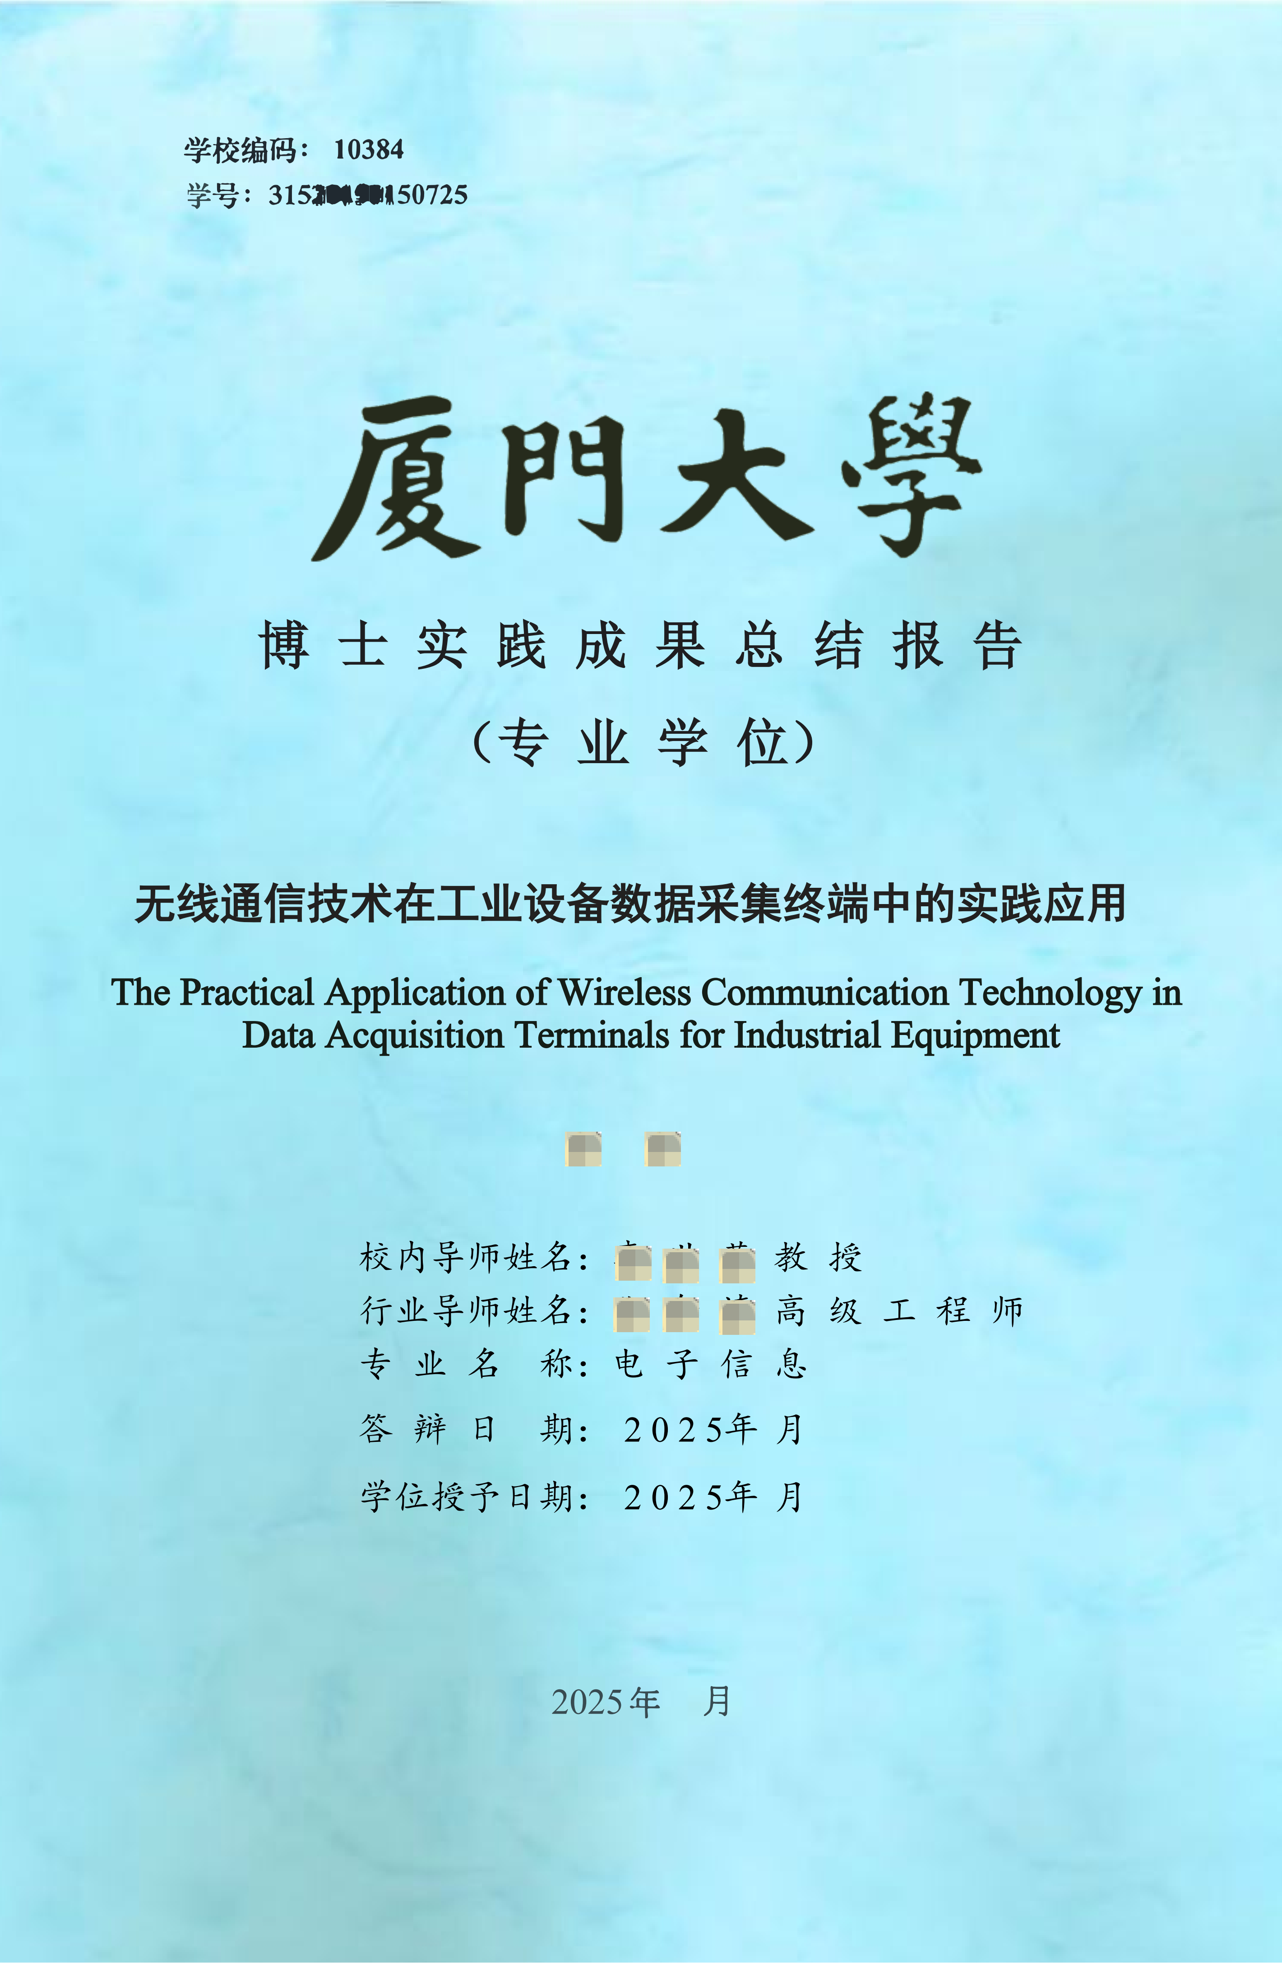
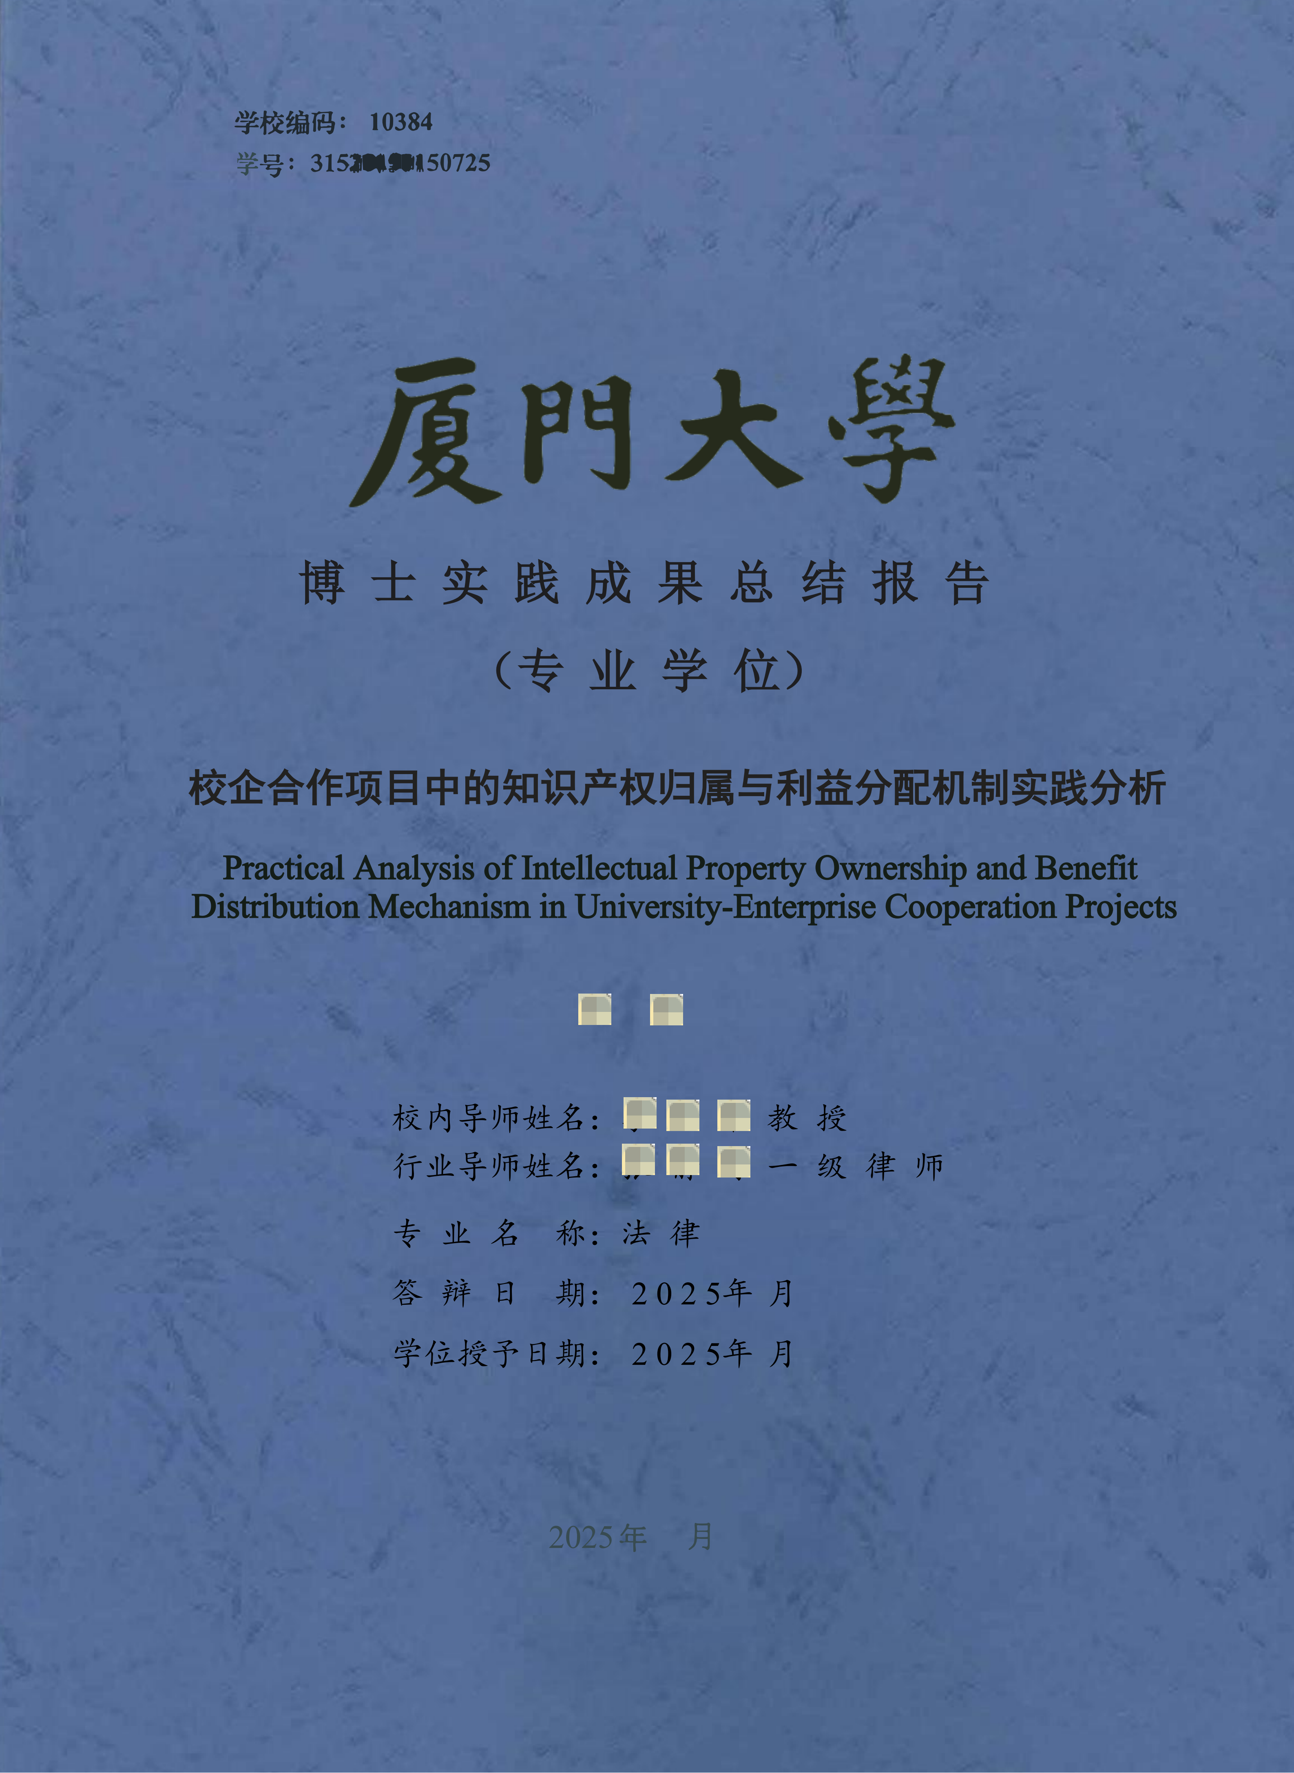

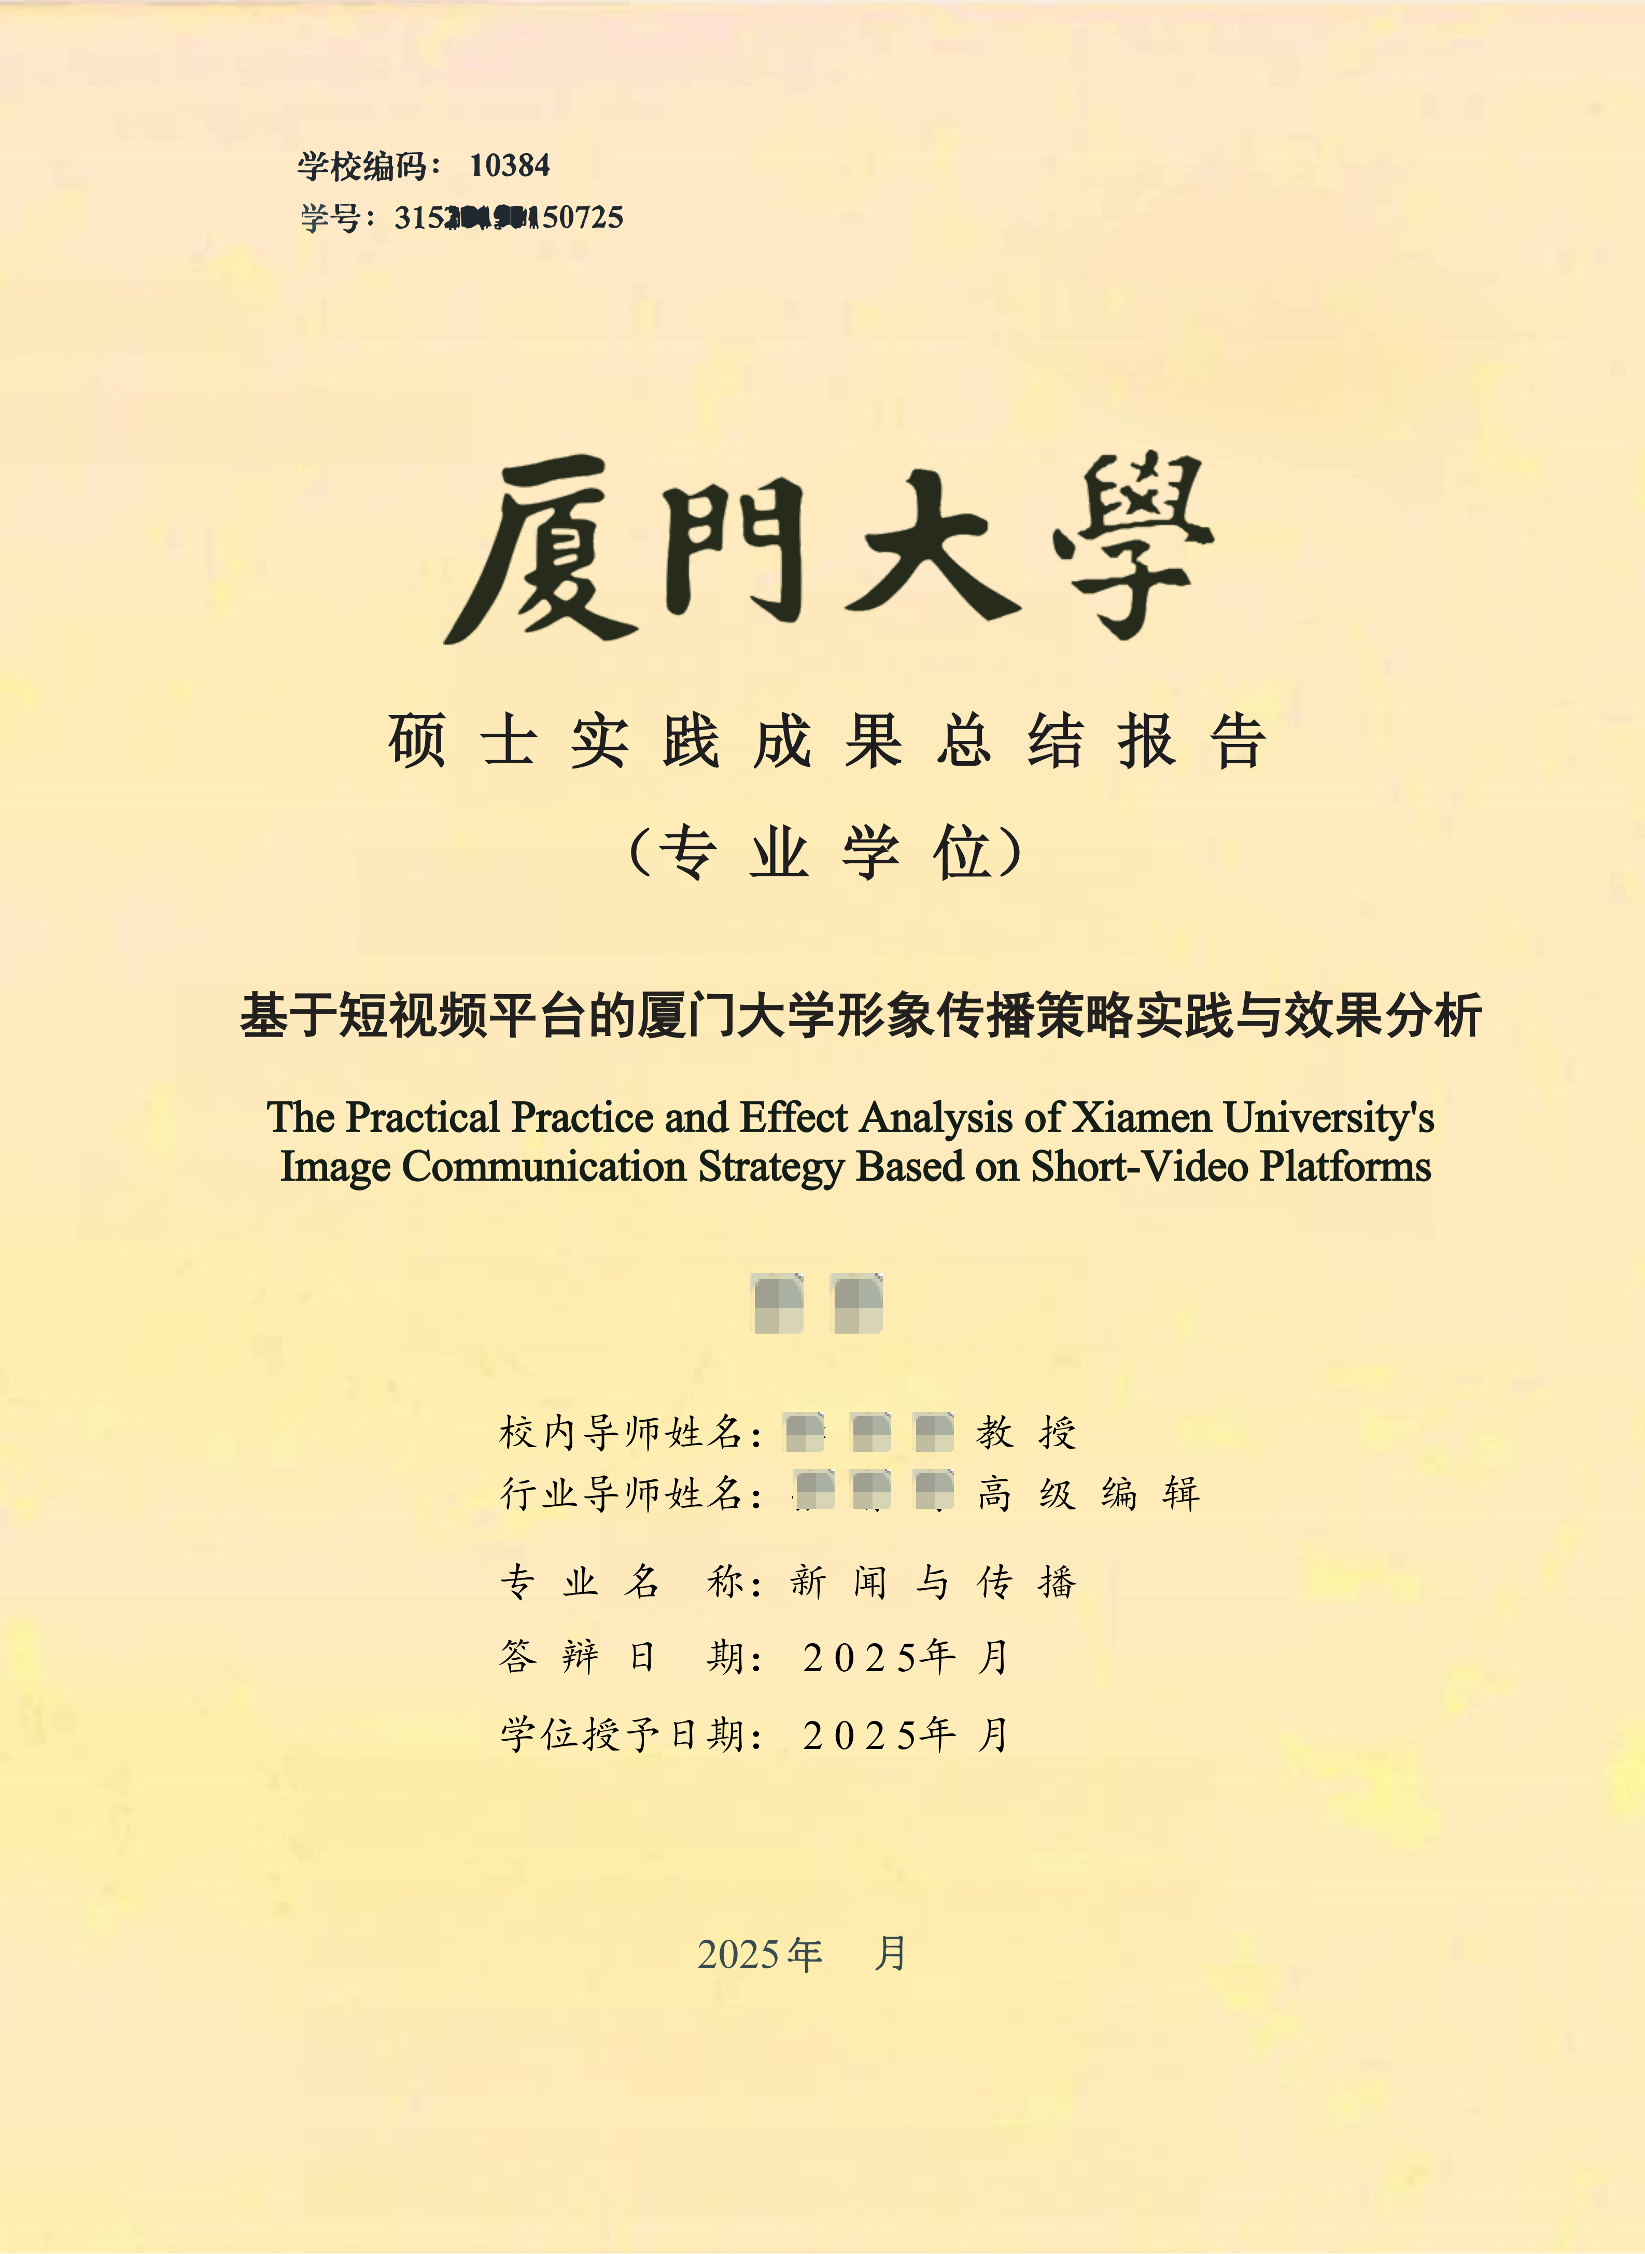
人文社科硕士实践成果总结报告封面（浅黄色） 理工医科硕士实践成果总结报告封面（浅绿色）


